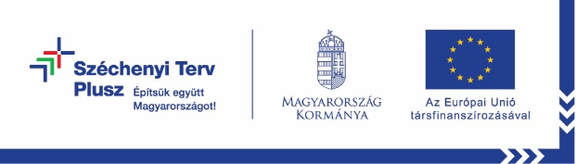

Gyártástechnikai és szervezetfejlesztési innováció a T-Dental Kft.-ben
Kedvezményezett neve: T-Dental Kft.
Projekt címe: Gyártástechnikai és szervezetfejlesztési innováció a T-Dental Kft.-ben
Projekt azonosító száma: GINOP_PLUSZ-2.1.3-24-2025-01207
Szerződött támogatás összege: 49 620 722 Ft
Támogatás mértéke: 70 %
Projekt befejezésének dátuma: 2026.12.31.
A projekt tartalmának bemutatása:
A T-DENTAL Fogtechnikai Korlátolt Felelősségű Társaság a Széchenyi Terv Plusz program támogatásával valósítja meg a vállalkozás innovációs képességének támogatását szolgáló fejlesztési projektet. Az Európai Unió társfinanszírozásával megvalósuló projekt során 49,62 millió forint támogatásban részesül a vállalkozás.
A GINOP_PLUSZ-2.1.3-24 „KKV-k innovációs képességének támogatása” keretében megvalósuló projekt során a T-Dental Kft. átfogó digitális és informatikai fejlesztést valósít meg a működés hatékonyságának növelése, az ügyfélkiszolgálás színvonalának emelése és a vállalati folyamatok korszerűsítése érdekében.
A projekt keretében sor kerül korszerű informatikai eszközök beszerzésére, amelyek hozzájárulnak a mindennapi működés biztonságosabbá és hatékonyabbá tételéhez. A fejlesztés részeként a cég üzleti felhőszolgáltatást vesz igénybe táv- és csoportmunka támogatás keretében, amely lehetővé teszi a munkatársak közötti hatékony együttműködést, a valós idejű adatmegosztást, valamint a rugalmas, digitális munkavégzést.
A projekt részeként TESZOR 58.29.4 besorolású on-line szoftver bevezetésére is sor kerül a vállalati CRM, értékesítési terület támogatásával. Az új CRM rendszer hozzájárul az ügyfélkapcsolatok strukturált kezeléséhez, az értékesítési folyamatok átláthatóságának növeléséhez, valamint a szolgáltatások minőségének további fejlesztéséhez.
A fejlesztés keretében szkennerek beszerzése is történik, amelyek támogatják a dokumentumkezelési folyamatok digitalizálását, az adminisztráció gyorsítását és a papíralapú működés csökkentését.
A projekt eredményeként a T-Dental Kft. működése hatékonyabbá, szervezettebbé és digitálisan fejlettebbé válik, amely hosszú távon erősíti versenyképességünket és innovációs képességünket a piacon.
A projekt az Európai Unió támogatásával, a Magyar Állam társfinanszírozásával valósult meg.

